DUM - Digitální Učební Materiál



Název školy : Střední odborné učiliště, Lišov
tř. 5. května 3
373 72 Lišov
IČO: 75050111 REDIZO: 651023599

Tematická oblast : Pečovatelské služby

Název a číslo DUMu : Pracovní listy ke složkám výživy A3_43

Anotace : Složky výživy – doplňování, hledání rozdílů, křížovka

Třída a datum ověření : 3 PČ, 12. 11. 2013

Autor : Ivana Marková

Registrační číslo : CZ.1.07/1.5.00/34.1012


Tento projekt je spolufinancován Evropským sociálním fondem a státním rozpočtem České republiky.
Domažlické vepřové ragú
Suroviny na 10 porcí:

vepřová plec 1 000 g
tuk 120 g
cibule 80 g
hladká mouka 50 g
paprika mletá 15 g
smetana 200 g
hrášek sterilovaný 100 g
sterilované okurky 80 g
vejce 1 ks
sůl 20 g
vývar z kostí 800 g

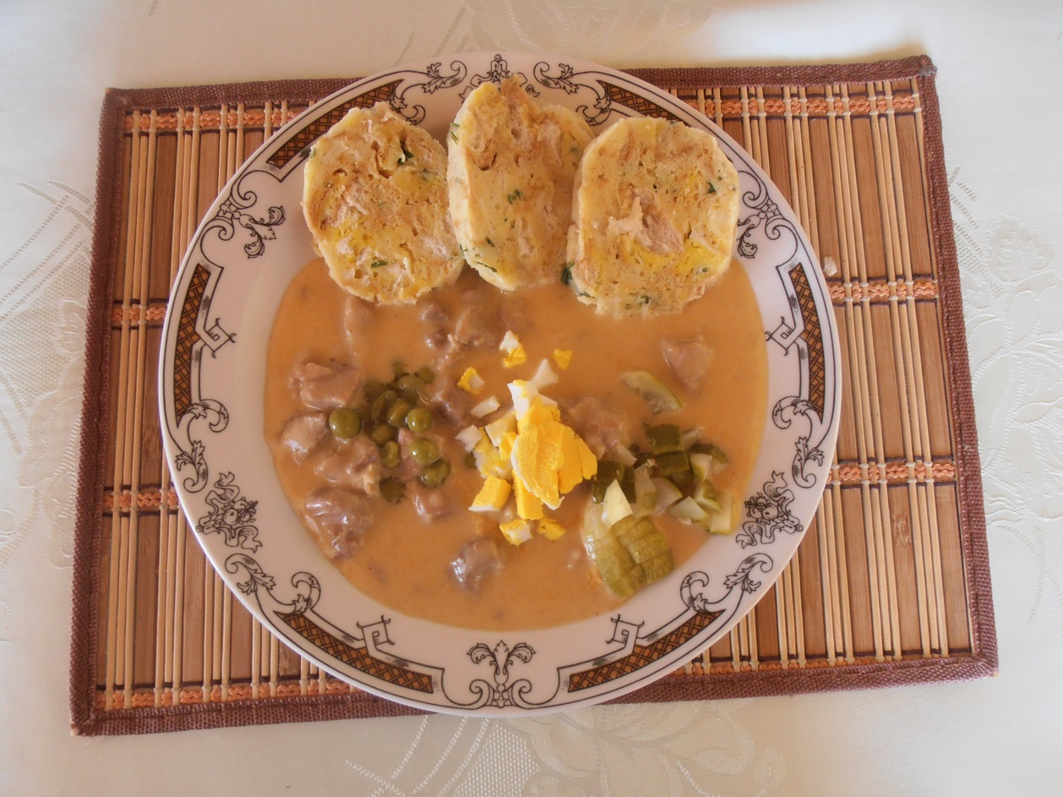
Postup při vaření

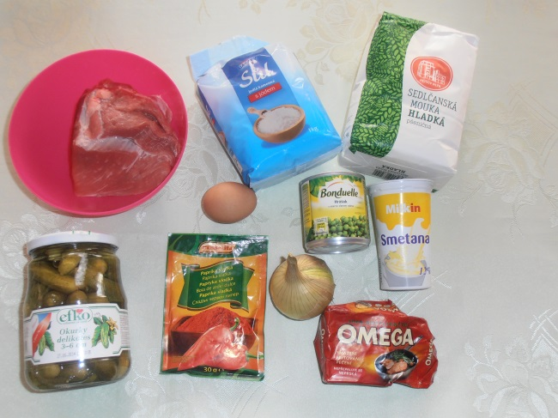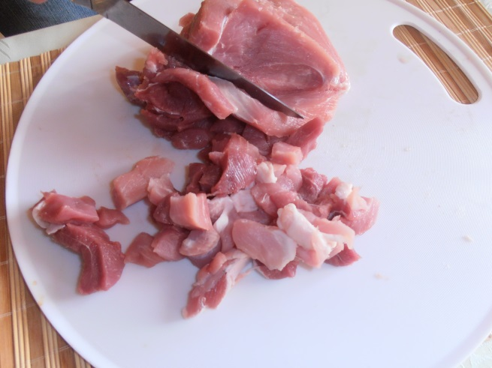
Připravíme si. Maso nakrájíme na drobné kostky.

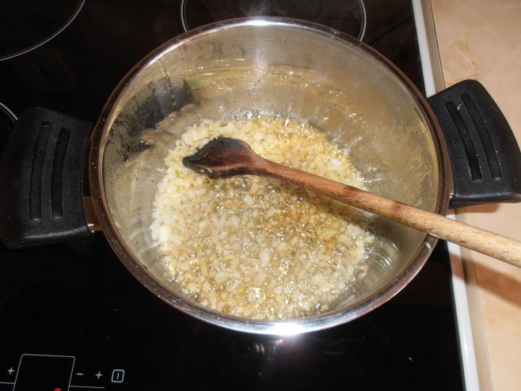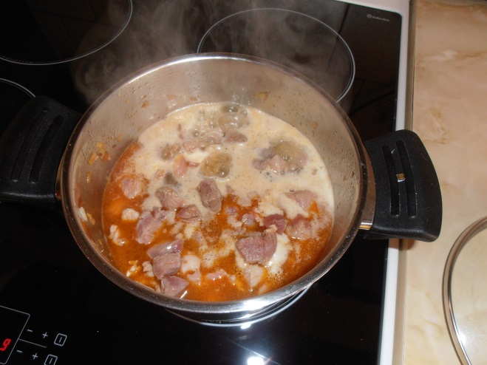

Drobně nakrájenou cibuli osmahneme na tuku do světle růžové barvy Přisypeme mletou papriku, krátce ji zpěníme, přidáme maso, osmahneme, zalijeme vlažným vývarem a dusíme do měkka za občasného promíchání.

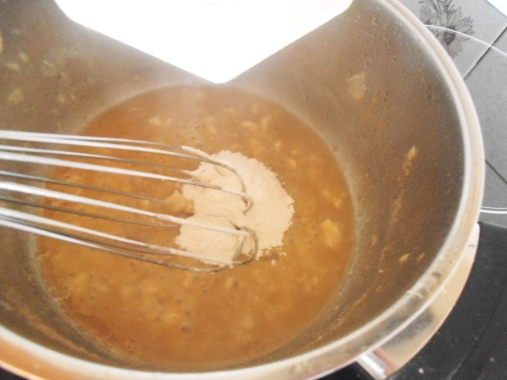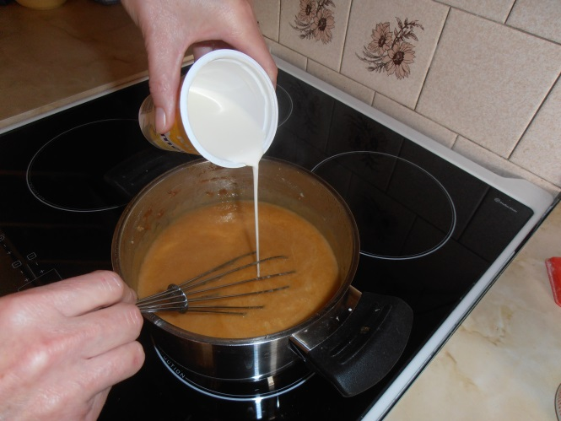
Měkké maso vyjmeme, šťávu vydusíme na tuk, zaprášíme moukou, osmahneme a znovu zalijeme vývarem. Dobře rozmícháme a
povaříme. Nakonec přidáme smetanu a ještě povaříme.

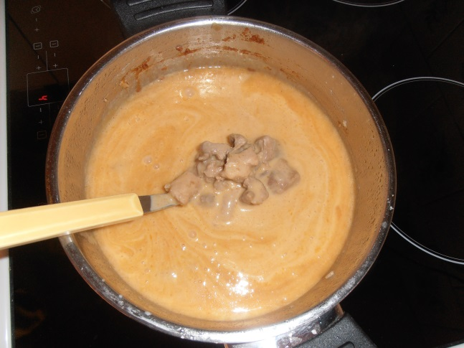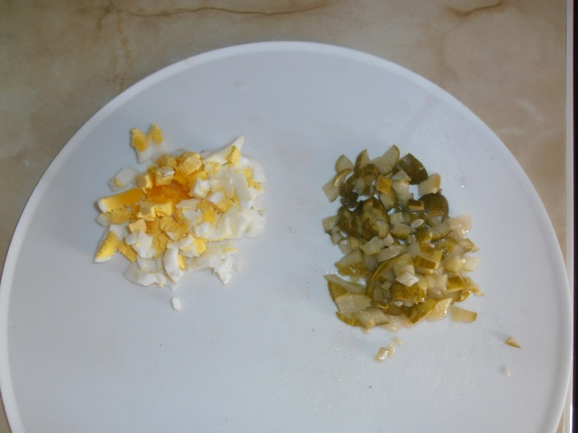

Do hotové omáčky přidáme maso, dochutíme a společně podusíme.
Vařené vejce a sterilované okurky nakrájíme na drobné kostičky a společně smícháme se sterilovaným hráškem. Při expedici vkládáme
tuto směs na každou porci.
Vhodná příloha – karlovarský knedlík.
Karlovarské knedlíky (10 porcí)
Suroviny:
žemle - veka 680 g
mléko 600 g
vejce 5 ks
sůl 20 g
hrubá mouka 110 g
petržel 20 g
tuk 40 g

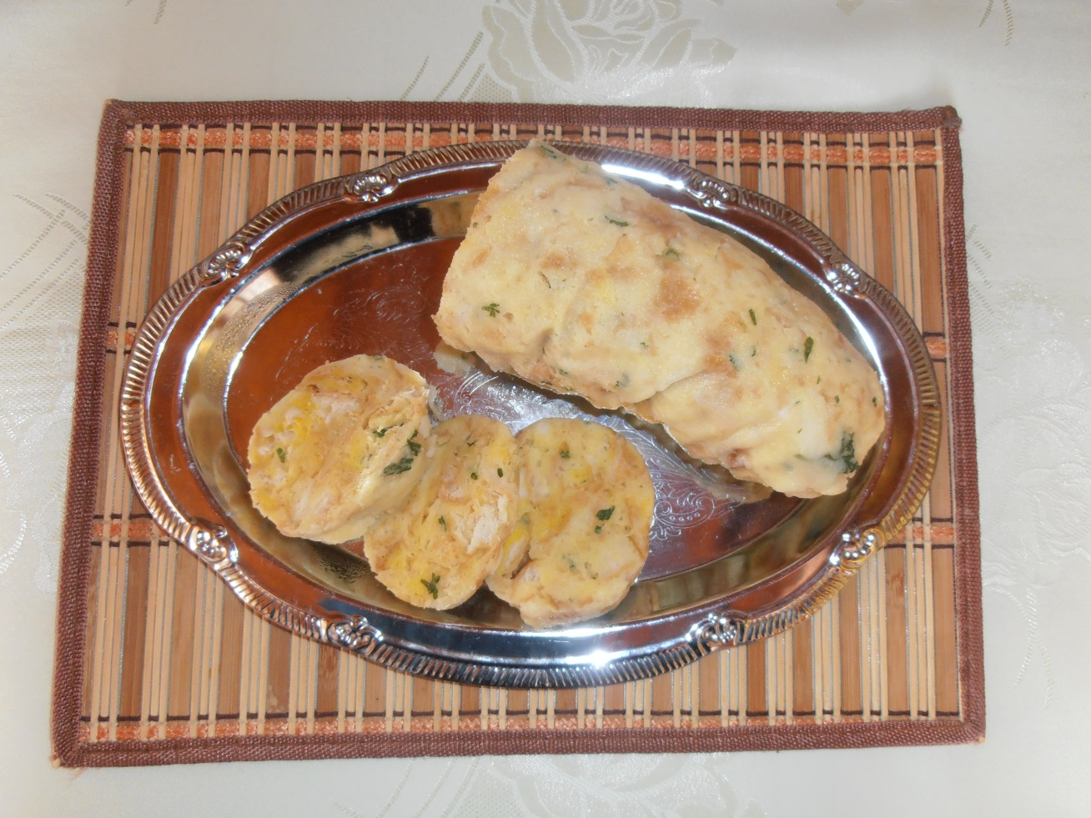
Postup při vaření

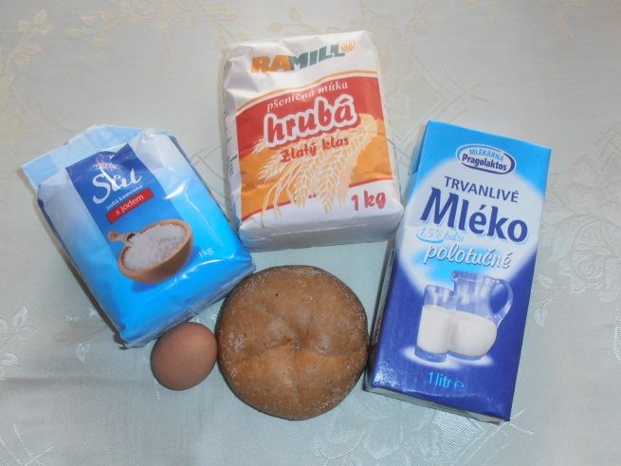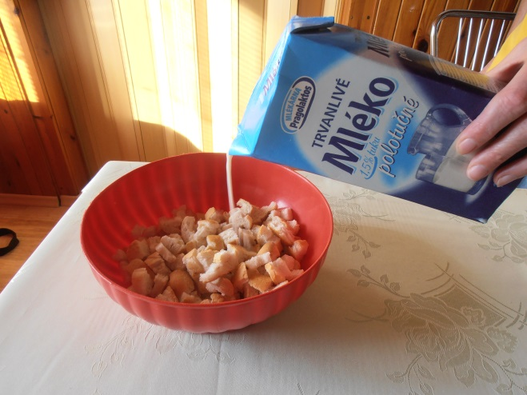
Připravíme si. Tvrdší žemle nakrájíme
na kostky, pokropíme je částí
mléka a necháme vsáknout.

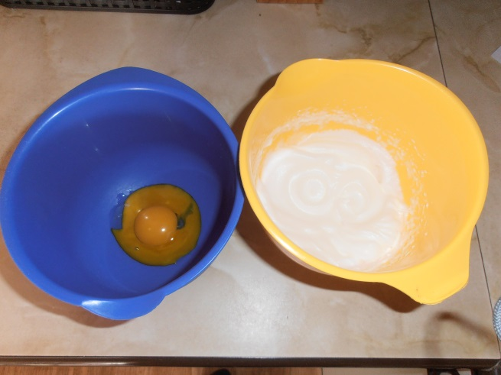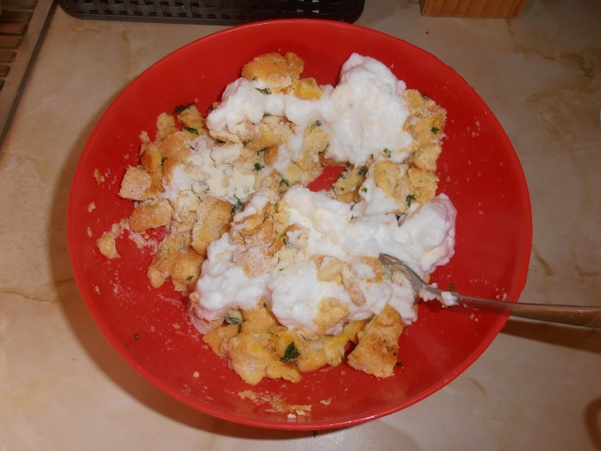

Vejce poctivě oddělíme na bílky a žloutky. Žloutky rozšleháme se
zbylým mlékem, mírně osolíme, přidáme mouku, navlhčenou žemli,
jemně nakrájenou petrželovou nať a sníh vyšlehaný z bílků a směs
lehce promícháme.

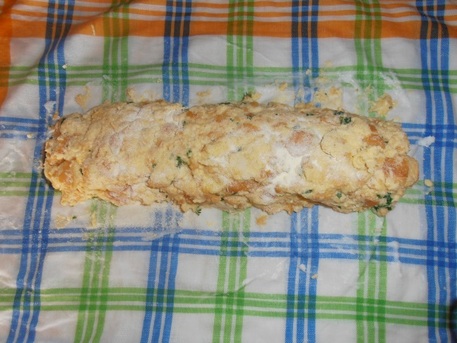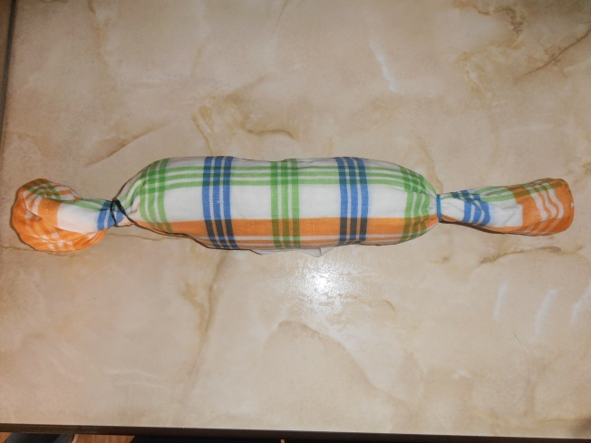
Ze vzniklého těsta tvarujeme knedlíkové šišky, zabalíme je do navlhčených, tukem potřených ubrousků, upevníme nití nebo
motouzem.

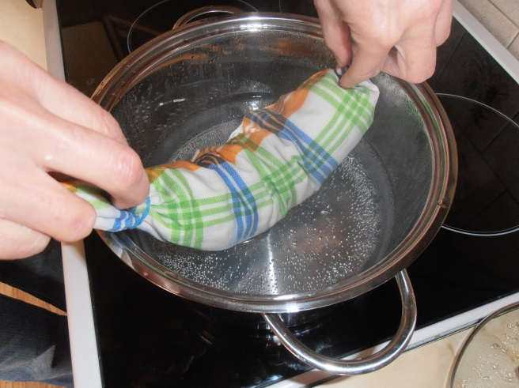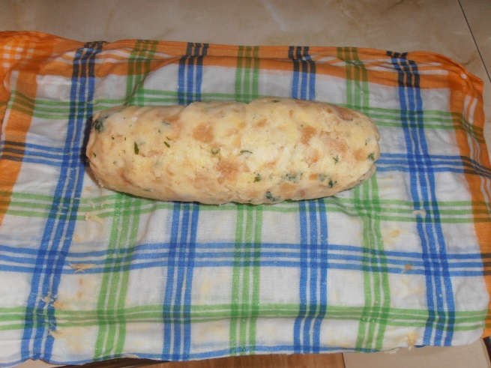

Vložíme do vařící vody. Knedlíky vaříme zvolna asi 20 min.
Po vyjmutí z vody je vybalíme a krájíme na plátky.

ZDROJE:
OBRÁZKY: vlastní fotografická tvorba

RECEPTY:
J. Beránek a kol., Receptury teplých pokrmů, 2. Vydání. Praha: Merkur, 1991.
ISBN 80-7032-588-7

